**Estudiantes:** Christian Saker, Brayan Torres, Jesica Vique, Laura Rodriguez

**Entregable 1 del proyecto**

**Problema que abordarán y su contexto**

Una empresa anónima de Retail cuenta con un basto portafolio de productos, y presencia de estos en diferentes países, lo anterior la ubica como empresa líder en muebles y referencia para innovación y diseño de los mismos para todo tipo de necesidades en el hogar, lo anterior representa un reto en cuanto a administración, abastecimiento, rentabilidad y decisiones se trata.

Para lo anterior la empresa cuenta con un sistema de categorización de los distintos códigos que posee, el cual ha llamado matriz de contribución, dividiendo los productos entre 4 posibles cuadrantes, los cuales son: “Estrella”, “Imagen”, “Protectores”, e “interrogantes”

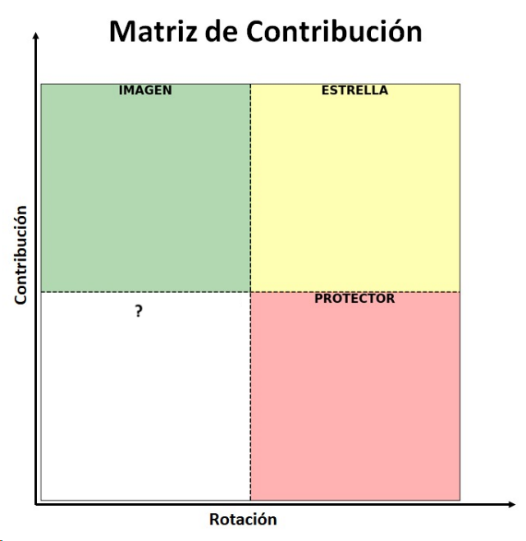

Donde los productos Estrella son los productos que más contribución generan y más unidades mueven, mientras que los interrogantes son un grupo grande de productos que individualmente contribuyen muy poco y rotan muy poco. Por lo anterior cada cuadrante tiene su plan de acción en cuanto a su administración.

Esta categorización como se menciono antes tiene distintos fines en la optimización del portafolio, y se actualiza mensualmente, lo que significa que un producto que hoy es Estrella, puede no seguirlo siendo en el próximo mes, por lo que el plan que tenía cambiará al de su nuevo cuadrante. Sin embargo, al ser esta información utilizada para distintos fines la empresa desea anticiparse y detectar posibles caídas de los cuadrantes superiores a interrogantes para reducir sobreabastecimientos y sobrecostos.

**Pregunta de negocio y alcance del proyecto**

¿Cómo podemos optimizar la gestión de productos en el portafolio de la empresa de Retail, anticipándonos a posibles cambios en los cuadrantes de 'Estrella’, ‘Imagen’, ‘Protectores’ e ‘Interrogantes’, con el fin de reducir sobreabastecimientos y sobrecostos, ¿manteniendo así la rentabilidad y eficiencia en la empresa?

**Alcance:**

El objetivo del proyecto es desarrollar una solución analítica del tipo predictiva y descriptiva que permita a la empresa anticiparse a los posibles cambios en la categorización de sus productos en los cuadrantes ("Estrella", "Imagen", "Protectores", "Interrogantes"), con el fin de mejorar la gestión de productos y reducir sobreabastecimientos y sobrecostos.

Este proyecto se centra en el análisis del comportamiento y la predicción del ciclo de vida de productos la matriz de contribución en la cual mediante un modelo predictivo del tipo supervisado se calculará la probabilidad de que un producto de cuadrantes superiores llegue a ser interrogante el próximo mes, probabilidad la cual estará entre 0 y 1, donde 0 es “El producto seguirá perteneciendo a un cuadrante superior el próximo mes” y cercano a 1 es “El producto se encuentra al final de su ciclo de vida y puede bajar a interrogante”.

Lo anterior será visualizable en una herramienta de generación de tableros con la categorización de estás probabilidades para los productos de cuadrantes superiores, donde de forma adicional se podrá ver su ciclo de vida de los últimos 2 meses.

**Conjunto de datos**

Para el conjunto de datos la empresa ha entregado una base de datos consolidada en un archivo en Excel llamada “data”, la cual contiene información histórica de los pedidos facturados y no facturados de los últimos meses por cada producto con información cifrada de ventas y unidades para la realización del análisis, a continuación se muestra un ejemplo de la base y se explica cada columna:

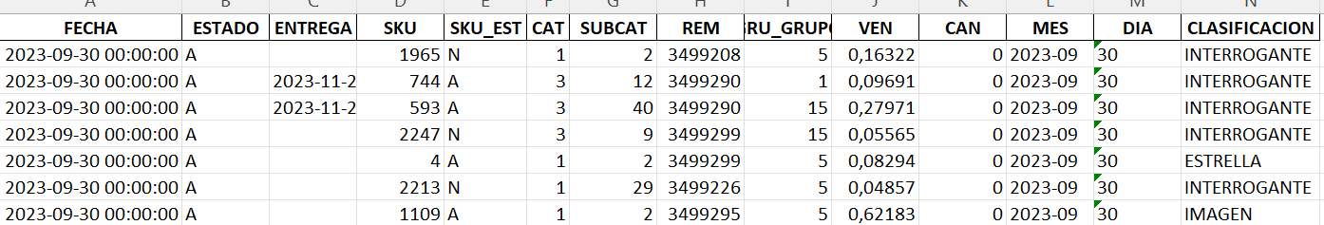

* Fecha: Contiene la fecha en que se realizó el pedido:
* Estado: Contiene el estado actual del pedido (C: Cotización, A: Aprobada, D: Devuelta, F:Entregada, X: No entregada)
* Entrega: Tiene fecha de entrega pendiente
* Sku: Código único del producto
* Sku_est: Estado del sku en el portafolio (A:Activo, O y T: Nuevos , D y N: Inactivos)
* Cat: Categoria general
* Subcat: Subcategoria
* Rem: Codigo único de pedido
* Gru_grupo: Código único de agrupación de subcategoría
* Ven: Venta en pesos Colombianos
* Can: Unidades vendidas
* Mes: Mes y año del pedido
* Dia: Día del mes del pedido
* Clasificación: Clasificación del producto en la matriz

**Exploración de los datos**

Iniciamos haciendo la exploración de la base entregada: Contiene 11.436 registros y 14 características, las cuales ya fueron explicadas anteriormente.

Al analizar la venta por clasificación de productos, notamos que los productos catalogados como "Interrogantes" presentan la mayor cantidad acumulada de ventas, seguidos por los productos clasificados como "Estrellas". Este enfoque de análisis puede ser valioso para evaluar la relevancia de todos los productos dentro de cada cuadrante, sin importar su categoría. Sin embargo, es importante señalar que se requieren análisis adicionales para validar esta hipótesis.

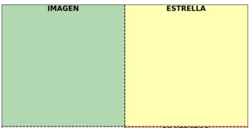

Según la estructura de la matriz los productos con mayor contribución generada son los estrellas e imagen, por lo que deberemos hacer un análisis de venta promedio por código para entender la 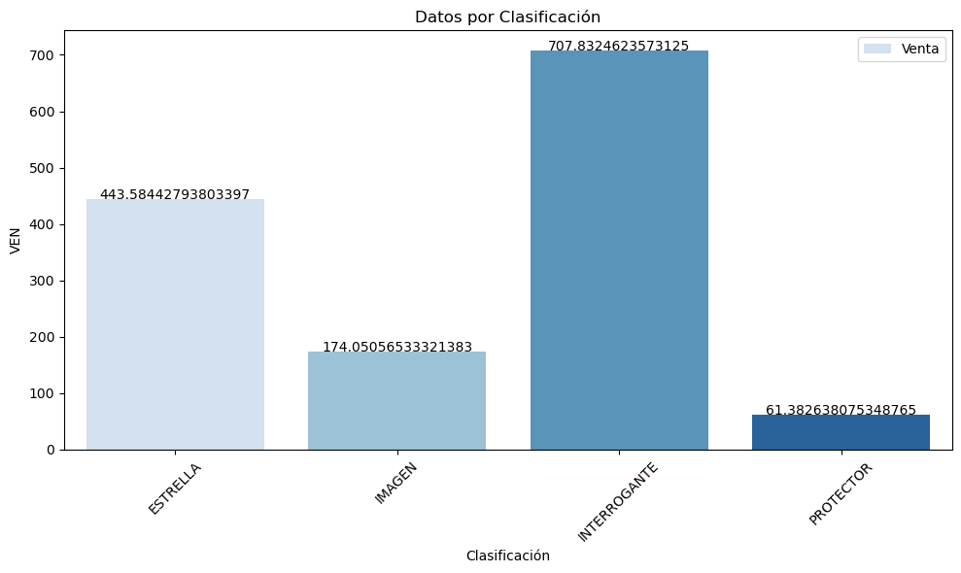

Realizando el análisis por cantidades encontramos que nuevamente en interrogante se encuentra la mayoría de unidades vendidas de forma acumulada, sin embargo en la matriz los productos que más rotan son los Estrella y los Protectores, lo cual en este caso podemos ver que los protectores están por encima en valor absoluto de los producto “imagen” y deberemos hacer un análisis de rotación promedio por producto para entender el por que de estas diferencias en cuanto a valor absoluto.

Para entender como porque interrogante tiene un peso tan grande en valores absolutos debemos analizar el tamaño del portafolio:

Como podemos observar en la siguiente gráfica, existe una gran cantidad de referencias que son interrogantes, y muy pocas están en los otros cuadrantes, el 87% de las referencias son interrogante.

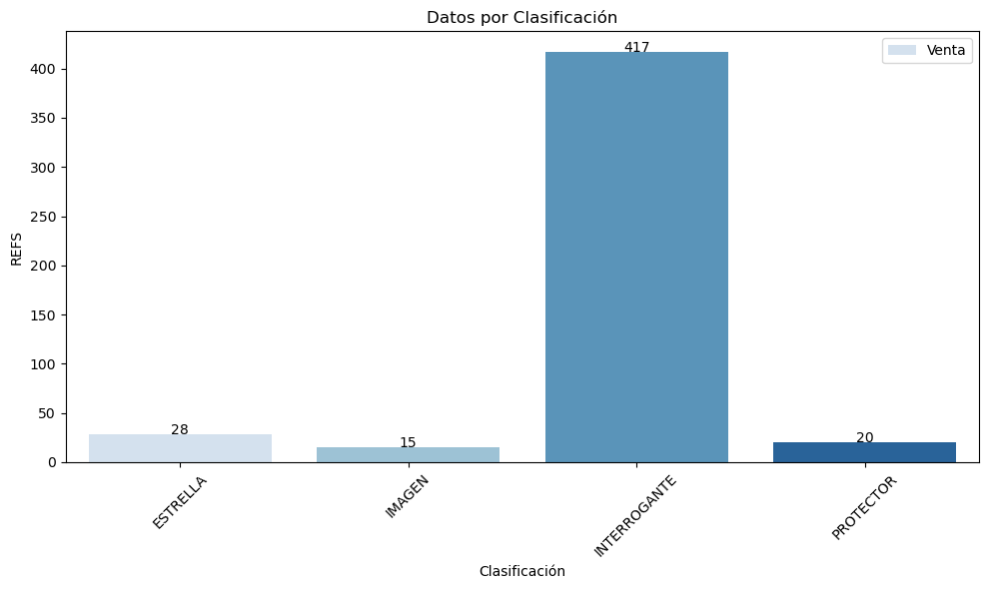

Analizando la venta promedio por referencias encontramos que cada referencia estrella vende 15.842 en promedio, seguido de los productos imagen que venden 11.60, las estrellas venden 8.3 veces más que un producto interrogante, es por esto que la administración de estas referencias es tan importante

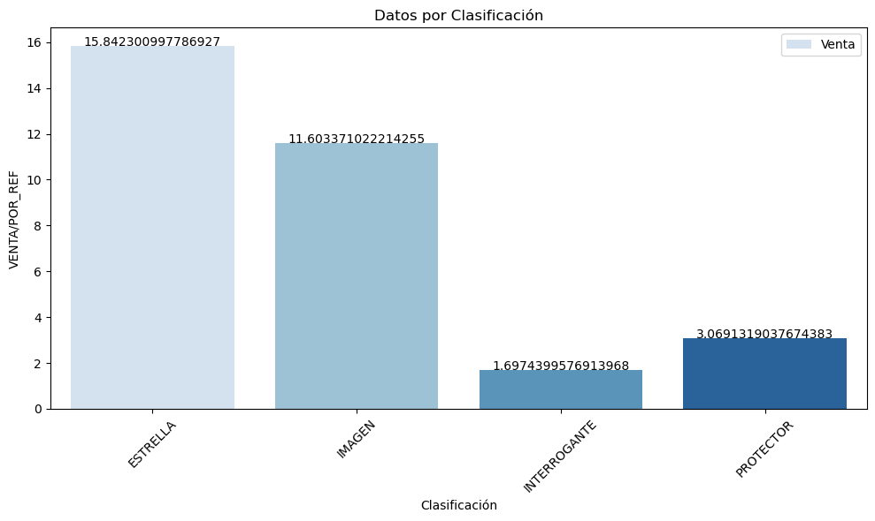

Y si analizamos la cantidad de unidades vendidas por referencias encontramos un análisis similar, las referencias que más rotan son los productos estrellas seguido de los protectores.

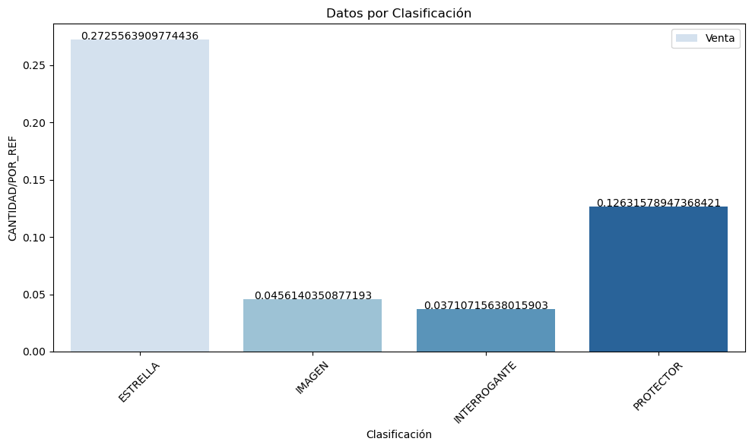

Otros análisis que podemos hacer es ventas por grupo de categorías, a continuación podemos observar que existe un grupo de categoría con una mayor participación el cual es el grupo 5, cuenta con más de un 50% de la participación total, mientras que el grupo 1 representa cerca del 5% de la part.

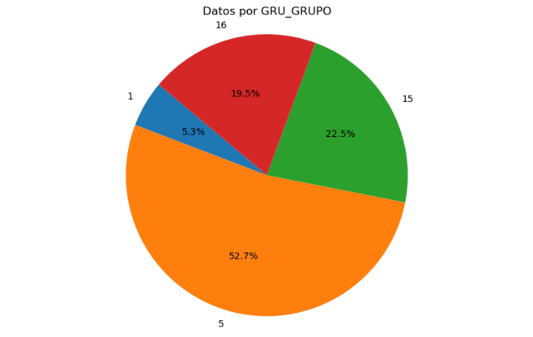

A continuación se presenta el top 10 de productos con mayor venta de la base de datos presentada por la empresa, los cuales como se esperaría son estrellas e imagen, del top5 3 son del grupo 5, por lo que confirma su importancia dentro de la venta total:

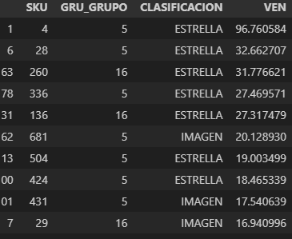

**Maqueta del prototipo**

**Algunos aspectos técnicos**

Inicialización de DVC:

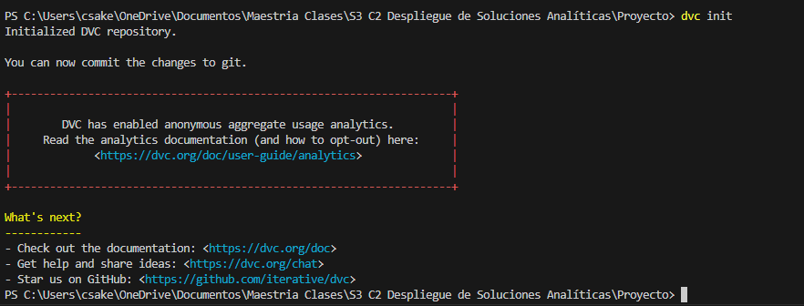

Y añadimos la información de data a dvc:

